医疗广告审查审批公示
黄石锦欣妇产医院向我委审请医疗广告审查审批，按照《医疗广告管理办法》的有关规定，现将有关内容公示如下：
医 疗 机 构  第 一 名 称 | 黄石锦欣妇产医院
《医疗机构执业许可证》登记号 | MA487ERTD42020415A5182 |  |  | 法 定 代 表 人  （主要负责人） |  |  | 段红梅
医疗机构地址 | 黄石市杭州东路6号
所有制形式 | 股份制 |  |  |  | 医疗机构类别 |  |  | 妇产（科）医院
诊 疗 科 目 | 预防保健科 /内分泌专业 /妇科专业;产科专业;计划生育专业;优生学专业;生殖健康与不孕症专业 /青春期保健专业;围产期保健专业;更年期保健专业;妇女心理卫生专业;妇女营养专业 /儿科;新生儿专业 /儿童保健科 /医疗美容科 /急诊医学科 /麻醉科 /重症医学科 /医学检验科;临床体液、血液专业;临床微生物学专业;临床化学检验专业;临床免疫、血清学专业;临床细胞分子遗传学专业 /病理科 /医学影像科;X线诊断专业;超声诊断专业;心电诊断专业 /中医科;妇产科专业;儿科专业***
床位数（牙椅） | 50 | 接诊时间 | 全天 |  |  | 联 系 电 话 |  | 0714-3058686
广 告 发 布  媒 体 类 别 | 报纸、户外、印刷品、网络 |  |  |  |  | 广告时长（影视、声音） |  | ——
审 查 结 论 | 按照《医疗广告管理办法》的有关规定，经审查，同意发布该医疗广告（具体内容和形式以经审查同意的广告成品样件为准）。  本医疗广告申请受理号：（黄）医广【2022】第03-22-11号
本审查证明有效期:壹年（自 2022年3月22日起，至 2023年3月21日止）
医疗广告审查证明文号: （黄）医广【2022】第03-22-11号
公示期间如有异议，请在公告发布5日内向我委据实反映，联系电话：6512221。 2022年3月22日

黄石市医疗广告审查申请表

申请日期： 2022 年 03月 21日
医 疗 机 构  第 一 名 称 | 黄石锦欣妇产医院 | 发 证 卫 生  行 政 部 门 |  | 黄石市卫生健康委员会
《医疗机构  执业许可证》  登 记 号 | MA487ERTD42020415A5182 | 法定代表人  (主要负责人) |  | 段红梅
校验有效期 | （自 年 月 日起，至 年 月 日止）
医疗机构地址 | 黄石市杭州东路6号
所有制形式 | 股份制 | 医疗机构类别 |  | 妇产（科）医院
诊疗科目 | 预防保健科 /内分泌专业 /妇科专业;产科专业;计划生育专业;优生学专业;生殖健康与不孕症专业 /青春期保健专业;围产期保健专业;更年期保健专业;妇女心理卫生专业;妇女营养专业 /儿科;新生儿专业 /儿童保健科 /医疗美容科 /急诊医学科 /麻醉科 /重症医学科 /医学检验科;临床体液、血液专业;临床微生物学专业;临床化学检验专业;临床免疫、血清学专业;临床细胞分子遗传学专业 /病理科 /医学影像科;X线诊断专业;超声诊断专业;心电诊断专业 /中医科;妇产科专业;儿科专业
床 位 数 | 50 | 接诊时间 |  | 全天
联系电话 | 0714-3058686 | 邮 编 |  | 435000
发布媒体类别 | □影视 □广播 报纸  □期刊 户外 印刷品  网络 □其他 | 广告时长  (影视、声音) |  | ——
提 交  申 请  材 料  目 录 | 黄石市医疗广告审查申请表 4份
提 交  申 请  材 料  目 录 | 黄石市医疗广告成品样件表 4份
提 交  申 请  材 料  目 录 | 医疗机构执业许可证副本复印件 4份
经 办 人 | 戴倩倩 | 身份证号

法定代表人签名： 医疗机构（盖章）：

2022年 03月 21日

黄石市医疗广告成品样件表

提交日期： 2022 年03月 21日

医 疗  机 构  情 况 | 第一名称 | 黄石锦欣妇产医院
医 疗  机 构  情 况 | 地 址 | 黄石市杭州东路6号
医 疗  机 构  情 况 | 机构类别 | 妇产（科）医院 | 执业许可证登记号 | MA487ERTD42020415A5182
医 疗  机 构  情 况 | 法定代表人  (主要负责人) | 段红梅 | 联系电话 | 0714-3058686
拟发布媒体类别 |  | □影视 □广播 报纸 □期刊  □户外 印刷品 □网络 □其它
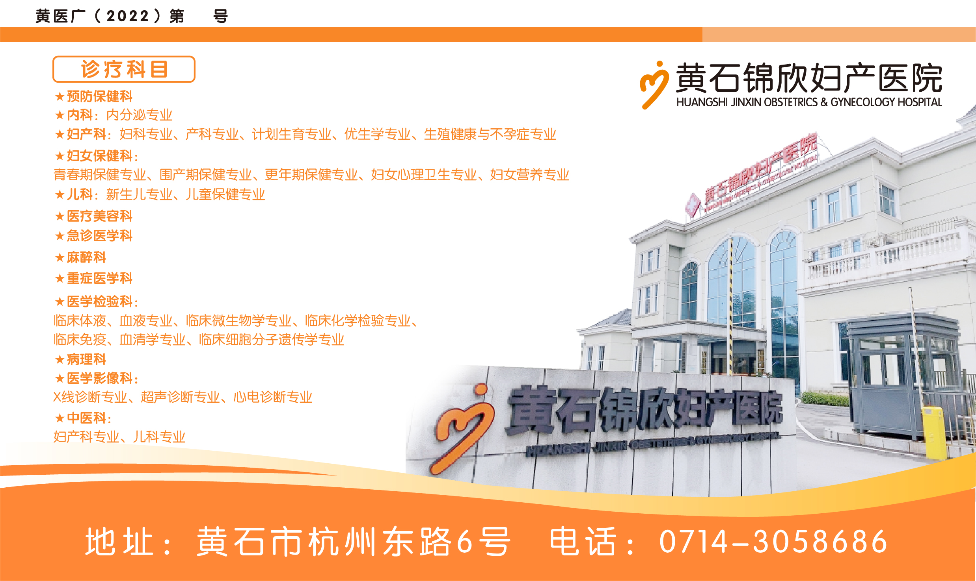

盖章

医疗机构盖章： 审查机关盖章

黄石市医疗广告成品样件表

提交日期： 2022 年03月 21日
医 疗  机 构  情 况 | 第一名称 | 黄石锦欣妇产医院
医 疗  机 构  情 况 | 地 址 | 黄石市杭州东路6号
医 疗  机 构  情 况 | 机构类别 | 妇产（科）医院 | 执业许可证登记号 | MA487ERTD42020415A5182
医 疗  机 构  情 况 | 法定代表人  (主要负责人) | 段红梅 | 联系电话 | 0714-3058686
拟发布媒体类别 |  | □影视 □广播 □报纸 □期刊  户外 □印刷品 □网络 □其它
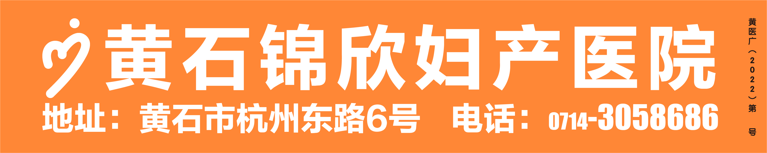

盖章

医疗机构盖章： 审查机关盖章

黄石市医疗广告成品样件表

提交日期： 2022 年03月 21日
医 疗  机 构  情 况 | 第一名称 | 黄石锦欣妇产医院
医 疗  机 构  情 况 | 地 址 | 黄石市杭州东路6号
医 疗  机 构  情 况 | 机构类别 | 妇产（科）医院 | 执业许可证登记号 | MA487ERTD42020415A5182
医 疗  机 构  情 况 | 法定代表人  (主要负责人) | 段红梅 | 联系电话 | 0714-3058686
拟发布媒体类别 |  | □影视 □广播 □报纸 □期刊  □户外 □印刷品 网络 □其它
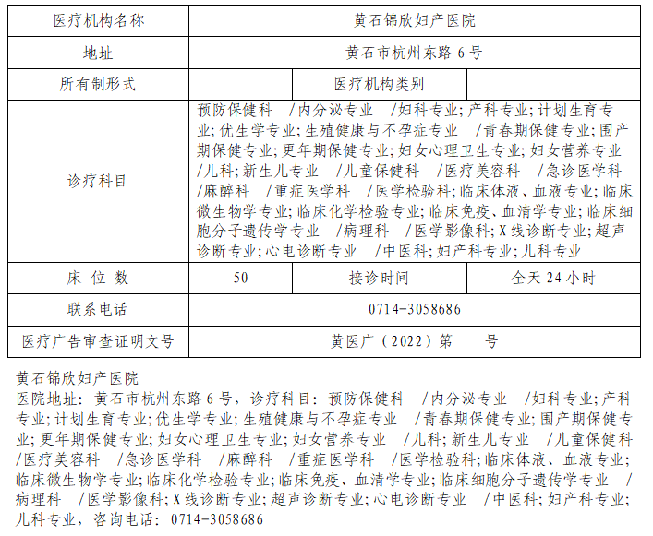

盖章

医疗机构盖章： 审查机关盖章

